“黑水公馆”历史小说三部曲
The Women on Black River Manor Trilogy

版权已授：挪威、丹麦、芬兰、瑞典、德国、希腊

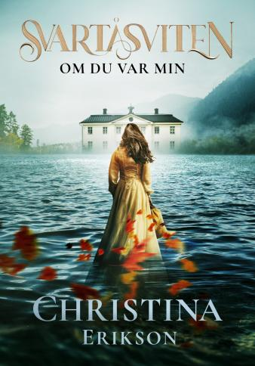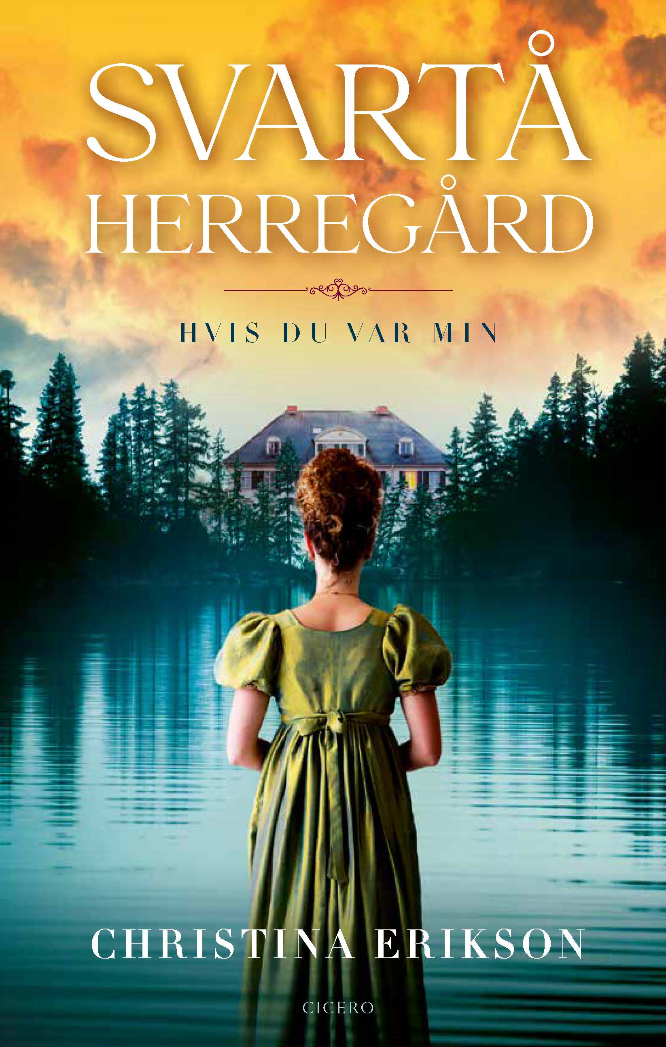
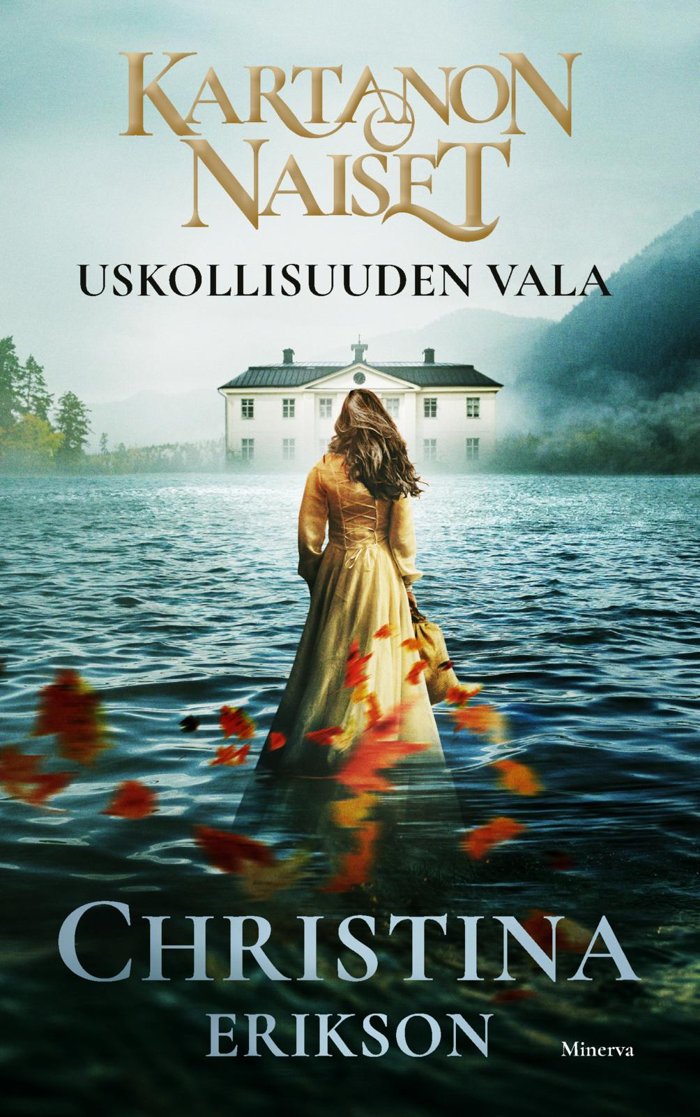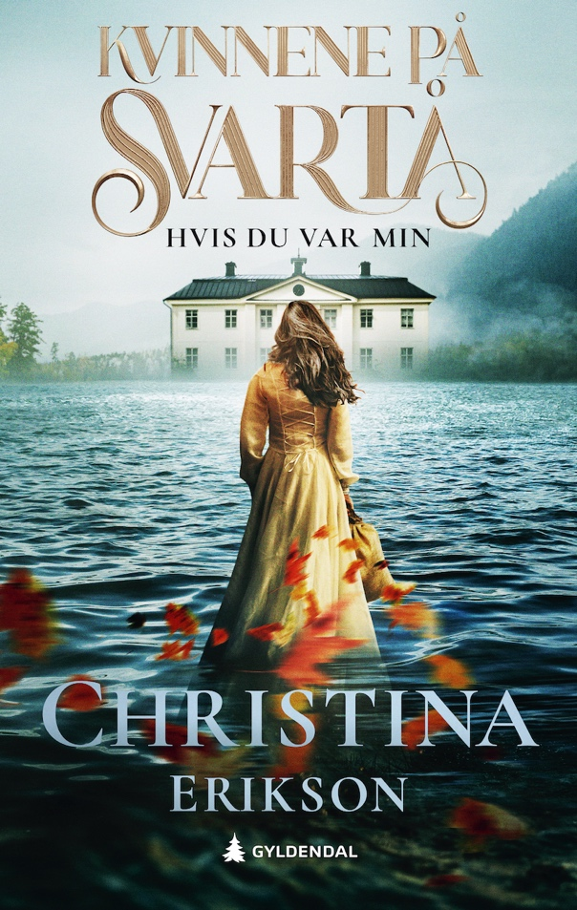

作者简介：

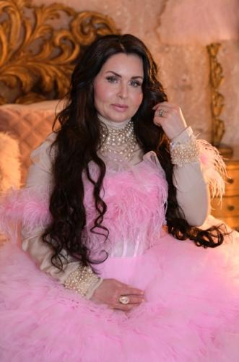
克里斯蒂娜·埃里克森（Christina Erikson）在瑞典南部的斯莫兰省（Småland）长大，当地人们以工作勤奋、白手起家著称，她现居斯瓦尔塔（Svartå）。她在2014年出版了个人首部犯罪小说《母亲的礼物》（Mother's Gift），此后又与丈夫托马斯·埃里克森合著了多本著作。

2018年出版的《黑暗崛起》（The Rising Dark）是克里斯蒂娜一个系列作品中的开端。该系列故事主要围绕警督埃里亚斯·斯文森（Elias Svensson）和作家、精神病理学分析师柯妮丽娅·林德（Cornelia Lind）展开，得到了读者和评论家的高度好评。该系列所有单册均由Albert Bonnier Förlag出版社出版。

自从搬进斯瓦尔塔当地的黑水公馆（Svartå Manor）后，克里斯蒂娜发现，这幢房子不仅在历史上有多位女性经营者，而且她们当中有好几位都和她同名。这启发她去创作一个新系列，名字就叫“黑水公馆的女人们”。这是一个历史爱情小说系列，故事将跨越250多年，都是受以前经营着黑水公馆的女性的真实故事启发而创作的。克里斯蒂娜自己在这幢房子里已经生活了几年，获得了不少灵感。

此系列将于九月份在哥德堡的书展上隆重发布。届时克里斯蒂娜将穿着由一位曾为蕾哈娜设计过服装的设计师的作品亮相。

作品年表

2023 - 《若你属于我》（If You Were Mine）
2023 - 《我，弗赛特》（Me, Forsete）
2022 - 《你的阴影》（In the Shadow of you）
2021 - 《新秀》（The Debutant）
2020 - 《第十三个门徒》（The Thirteenth Disciple）
2019 - 《孤狼》（Lone Wolf）
2018 - 《黑暗崛起》（The Rising Dark）
2017 - 《掘墓人之女》（The Grave-Digger's Daughter）
2015 - 《尘归尘，土归土》（Earth to Earth, Ashes to Ashes）
2014 - 《母亲的礼物》（Mother's Gift）

作家网站: christinaerikson.com

中文书名：《若你属于我》
英文书名：IF YOU WERE MINE
作 者：Christina Erikson
出 版 社：Bookmark
代理公司：Enberg/ANA/Conor
页 数：242页
出版时间：2023年9月
代理地区：中国大陆、台湾
审读资料：英文全稿，瑞典文全稿
类 型：历史小说

内容简介：

厚重的历史浪漫文学

作家夫妇克里斯蒂娜和托马斯·埃里克森买下黑水公馆时，可以说是梦想成真。他们在这里感到很自在，自然地与这片土地产生了联系。他们很快发现，黑水公馆历史深厚，从18世纪初期至今，住在这里的人都有一些共同之处。比如，经营公馆的人当中，有三位克里斯蒂娜，还不算当下的这位。这成了这个历史系列作品的出发点，在此生活过的女性的故事需要被讲述。当然会有虚构成分，但很多都将基于真实事件，因为毕竟这个地方是存在的，公馆里到处都留有历史的线索。这是一个完美的表现爱情、戏剧、梦想和秘密的舞台。

我们附上了该系列的章节介绍，还有一系列宣发和文创周边。只要处理得当，这个系列会是大获成功。我们目前看到了一个长篇系列，也欣赏第一部三部曲中的浪漫部分。计划中将有好几部三部曲，每一部将聚焦于一个不同的女主人，而且爱情和悬疑是不变的要素。这些故事将以七美德为纽带，结束于现代，以当下克里斯蒂娜在公馆内上上下下寻找女性历史为框架，为整个系列提供了深度。

我们认为这个系列会吸引喜欢《布里奇顿》（Bridgerton）的剧迷以及路辛达·丽雷（Lucinda Riley）、朱利安·费罗斯（Julian Fellowes）的书迷。

9月的瑞典哥德堡书展迎来了一道“奇观”：克里斯蒂娜·埃里克森身穿耀眼的礼裙，高高站在台阶上，吸引了全场目光。这件艺术般的礼裙出自天才服装设计师依玛·斯达，蕾哈娜的御用服装师之手

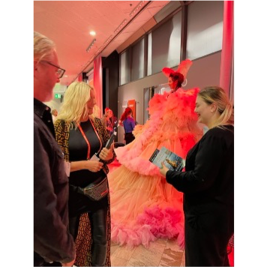

我们相信这个系列会和作者的登台同样耀眼——一套绝佳的历史三部曲，当下我们亟需的完美避世之旅

感谢您的阅读！
请将反馈信息发至：版权负责人
Email：Rights@nurnberg.com.cn
安德鲁·纳伯格联合国际有限公司北京代表处
北京市海淀区中关村大街甲59号中国人民大学文化大厦1705室, 邮编：100872
电话：010-82504106, 传真：010-82504200
公司网址：http://www.nurnberg.com.cn
书目下载：http://www.nurnberg.com.cn/booklist_zh/list.aspx
书讯浏览：http://www.nurnberg.com.cn/book/book.aspx
视频推荐：http://www.nurnberg.com.cn/video/video.aspx
豆瓣小站：http://site.douban.com/110577/
新浪微博：安德鲁纳伯格公司的微博_微博 (weibo.com)
微信订阅号：ANABJ2002

